Curriculum

Deybson da Silva Lima
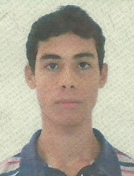

DADOS PESSOAIS

Endereço: Rua Bangú – Nº12
Bairro: Loteamento Real Vitória
Cidade: Vitória de Santo Antão
Fone: (81) 8472-3343 / 9479-6748 / 8700-6268

Data Nascimento: 09/05/1992

Estado Civil: Solteiro
Naturalidade: Vitória de Santo Antão
Documentação: Toda disponível

OBJETIVOS

Ser integrado no quadro funcional desta empresa para exercer cargo/função de acordo com minhas experiências abaixo, prestar um bom serviço, procurando desenvolver e aprender os métodos de trabalhos estabelecidos, cumprir metas, desempenhar-me da melhor maneira possível para crescer profissionalmente e oferecer sempre o melhor para esta empresa e clientes.

ESCOLARIDADE

- Ensino Médio Completo

CURSO PROFISSIONALIZANTE

- Informática Básica
- Montagem e Manutenção

EXPERIÊNCIAS PROFISSIONAIS

Empresa: Sadia ( BRF )
Função: Operador de Produção
Período: 02 anos e 10 meses

